# TP 2

durée = presque 2h.

## Table ARP

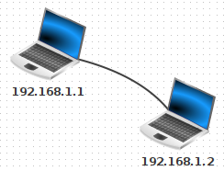

**1ère étape :**

* Sur Filius, réaliser le montage avec 2 ordinateurs. Dans les paramètres de chaque ordinateur, cocher la case « **Utiliser l’adresse IP comme nom**« .
* Passer en **mode simulation** ▶. Par un double-clic sur la première machine (192.168.1.1), ouvrir l’**installateur de logiciels**.
* Installer la **ligne de commande** en la faisant passer à gauche avec
* Ouvrir la ligne de commande (double-clic) et saisir l’instruction ipconfig
* Saisir la commande arp à l’invite de commande.
* Enregistrer ce montage dans un fichier (avant de faire des échanges).

**2ème étape :**

* Effectuer un ping vers l’autre ordinateur, ex : ping 192.168.1.2
* Saisir à nouveau la commande arp à l’invite de commande … **Qu’est ce qui a changé depuis le ping ?**
* Faire un clic-droit sur la machine 192.168.1.1 et afficher les échanges de données. Repérer l’échange avec le **protocole ARP**.

## Table CAM/SAT d’un switch

* Reprendre le fichier précédent (vierge de tout échange). Supprimer le câble (clic droit) et ajouter un switch (commutateur) et un 3e ordinateur.
* Par un simple clic sur le switch, afficher la table SAT/CAM du switch (vérifier qu’elle est vide).

**1er ping** :

* Installer la **ligne de commande** sur 192.168.1.1 et lancer un ping vers le 2e ordinateur .1.2.
* Afficher à nouveau la table du switch. **Qu’est ce qui a changé depuis le ping ?**
* Afficher les échanges du 3e ordinateur … **Pourquoi a-t-il reçu une requête ARP ?** **A-t-il répondu à cette requête ARP ?**

**2ème ping** :

* Toujours depuis la **ligne de commande** de 192.168.1.1 et lancer un ping vers le 3e ordinateur .1.3 cette fois.
* Afficher à nouveau la table du switch. **S’est-elle encore enrichie ?**
* Afficher les échanges de ce 3e ordinateur … **Pourquoi a-t-il encore reçu une nouvelle requête ARP ?** **A-t-il répondu cette fois ?**

## Routeur et passerelle

Réaliser ce nouveau montage utilisant **un routeur à 2 interfaces**.  
Bien noter que ce montage contient 2 réseaux : 192.168.0.0/24 et 192.168.2.0/24.

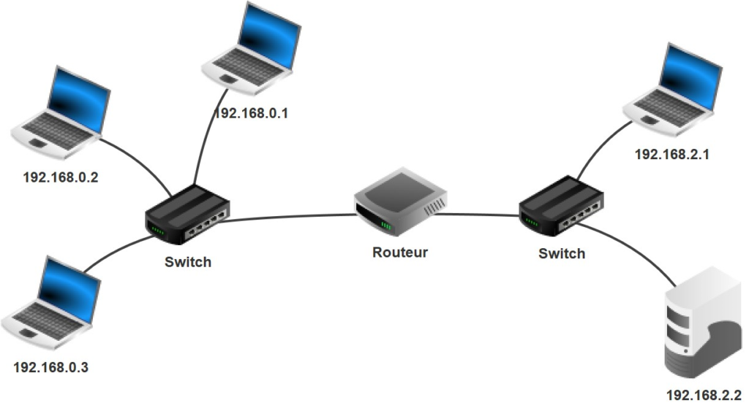

**1ère partie** / sans configurer le routeur :

* En mode simulation ▶ (flèche verte), sur la machine 192.168.0.1, **tester les connexions** vers les autres machines avec la commande ping.
* Quelles machines ne peuvent **pas** être atteintes par .0.1 ?

**2ème partie** / en configurant le routeur :

* En mode construction 🔨 (marteau), donner une adresse IP (du sous-réseau) à chaque interface du routeur. Par exemple :   .254
* **tester les connexions** vers les machines de l’autre réseau avec la commande ping. Le problème est-il résolu ?

**3ème partie** / En configurant aussi les ordinateurs :

* En mode construction 🔨 (marteau), renseigner la passerelle (gateway) de chaque ordinateur.  
  **Attention, chaque réseau possède sa propre passerelle !**
* Le problème est-il enfin résolu ?
* Effectuer un traceroute (ligne de commande) de la machine 192.168.1.1 vers le portable 192.168.2.1.
* Enregistrer ce fichier : on en a besoin pour la partie suivante.

## Serveur DNS

Reprendre le montage précédent :

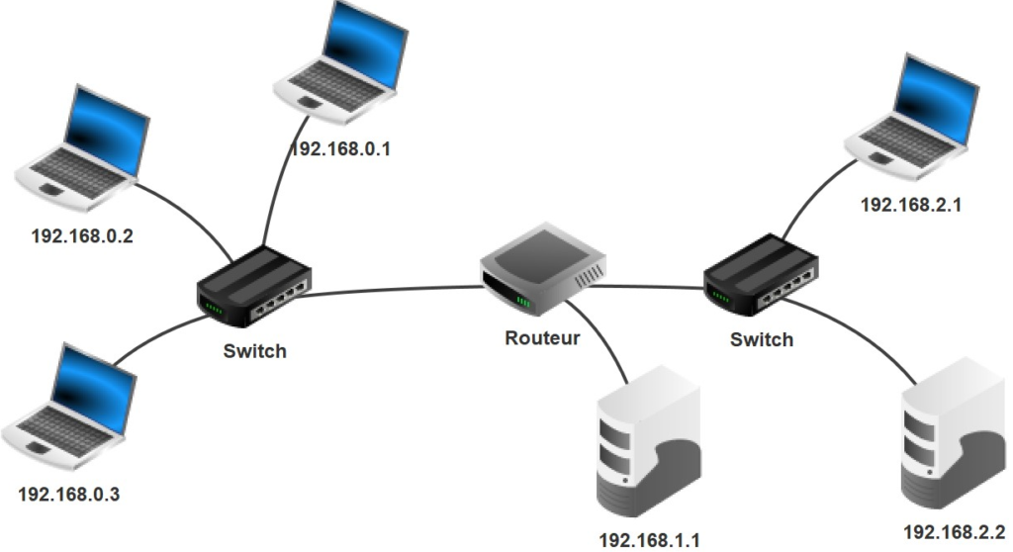

* En **mode conception** 🔨 (marteau), double-cliquer sur le routeur puis Configurer > Gérer les connections.
* En cliquant sur +, ajouter une troisième interface locale. Fermer la fenêtre et se rendre dans l’onglet correspondant pour lui attribuer l’adresse IP **.254**
* Ajouter un nouvel ordinateur et le connecter à la troisième interface fraîchement créée du routeur. Attribuer l’adresse IP 192.168.1.1 à cet ordinateur (futur serveur) et n’oubliez pas de renseigner l’adresse de la passerelle.
* En **mode simulation** ▶ (flèche verte), ajouter un **serveur DNS** à ce nouvel ordinateur. Configurer ce serveur DNS en ajoutant, dans l’onglet Adresse(A), le nom de domaine www.nsi.fr à l’adresse IP 192.168.2.2 (l’autre ordinateur « tour » tout à droite).

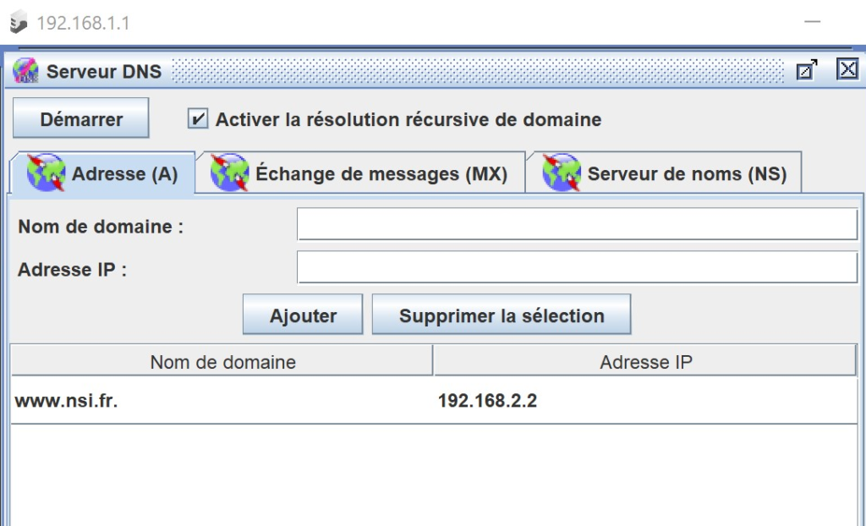

* Démarrer le **serveur DNS** : clic sur « **Démarrer**« .
* **En mode construction** 🔨 (marteau), configurer le champs DNS de tous les ordinateurs portables en **précisant l’adresse IP du serveur DNS crée.**
* En **mode simulation** ▶ , effacer les échanges.
* Effectuer un ping www.nsi.fr à partir de différentes machines du réseau (sur lesquelles on aura installé la ligne de commande).
* Afficher les échanges … Remarquer les 2 échanges UDP (aller-retour) vers le serveur DNS 192.168.1.1 qui contiennent les 4 couches :
  + liaison de données : @ MAC
  + réseau : @ IP
  + transport : UDP, port 53, le TTL (time to live) en secondes.
  + application : requête DNS de [www.nsi.fr](http://www.nsi.fr)

## Serveur Web

On veut maintenant **héberger nos pages web** sur un serveur de notre réseau. Ce serveur devra être accessible par toutes nos machines, via l’URL www.nsi.fr. Nous choisissons donc la machine 192.168.2.2 (à droite) comme serveur web.

**Sur le serveur 192.168.2.2 (à droite) :**

* Enregistrer le précédent réseau, comprenant le serveur DNS, sous un autre nom (ex : ServeurWeb.fls)
* Passer en **mode simulation** ▶ (flèche verte)
* Installer un logiciel de ***serveur Web*** et un éditeur de texte sur la machine ***192.168.2.2*** (à droite).
* **Démarrer** le serveur web.
* A l’aide de l’éditeur de texte (Menu Fichier / Ouvrir), ouvrir le fichier index.html qui est déjà dans le dossier webserver. Le modifier à votre guise et enregistrer.

**Sur le client 192.168.0.1 :**

* Installer un **client Web** (navigateur web) sur la machine 192.168.0.1.
* Démarrer le navigateur et saisir l’URL www.nsi.fr dans la barre d’adresse, pour envoyer une requête HTTP au serveur Web. La page d’accueil du serveur devrait s’afficher.
* Activer l’**affichage des données** sur la machine 192.168.1.1 avec un clic-droit.
* Au besoin, relancer la requête HTTP précédente (www.nsi.fr) à l’aide du navigateur puis **analyser** l’échange de données.

## http vs https avec Wireshark

Pour voir si une transmission est chiffrée ou non, il faut :

* un logiciel de capture de trames : ***Wireshark***.
* et plutôt **Firefox** (car Chrome refuse parfois les connections non sécurisées).

Voici 2 pages de connexion, l’une est sécurisée (https) et l’autre ne l’est pas (http) :

* <http://testphp.vulnweb.com/login.php> :
  + entrer n’importe quel identifiant/mot de passe
  + puis filtrer les trames Wireshark avec ip.dst == 44.228.249.3
* <https://nsirennes.fr/wp-login.php> :
  + Lancer une « Connexion » avec un login/password quelconque.
  + puis filtrer les trames Wireshark avec ip.dst == 164.132.47.68

En http, les mots de passe circulent en clair :

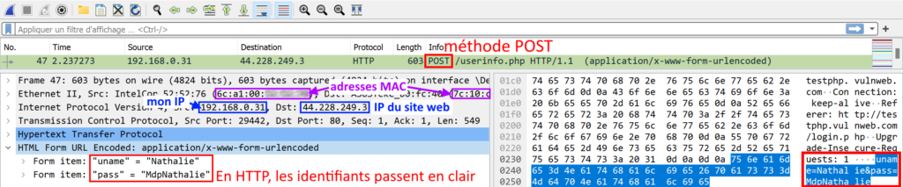

En https, le mot de passe est chiffré :

